Virtuális barangolás a napsütötte Toszkánában
Escursione virtuale sotto il sole della Toscana

1/ Mi a képen látható folyó neve, ami átszeli Firenzét?
1/ Come si chiama il ponte piú famoso di Firenze?
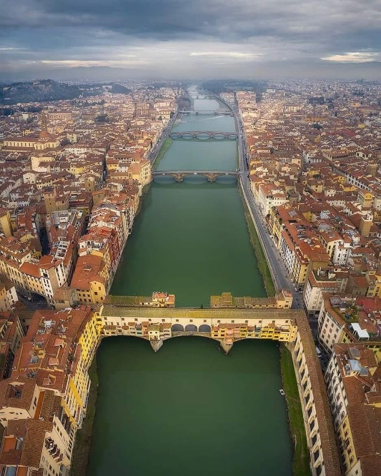

2/ Melyik híres család uralta Firenzét hosszú évekig?
2/ Come si chiama la chiesa di questa famiglia?
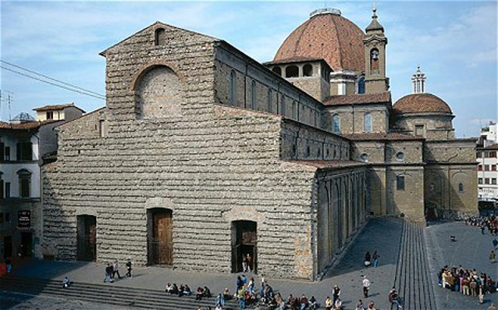

3/ A firenzei Dóm kupolájának szerkezete különleges. Ki készítette a kupolát?
3/ Che cosa é il nome completo del Duomo di Firenze?
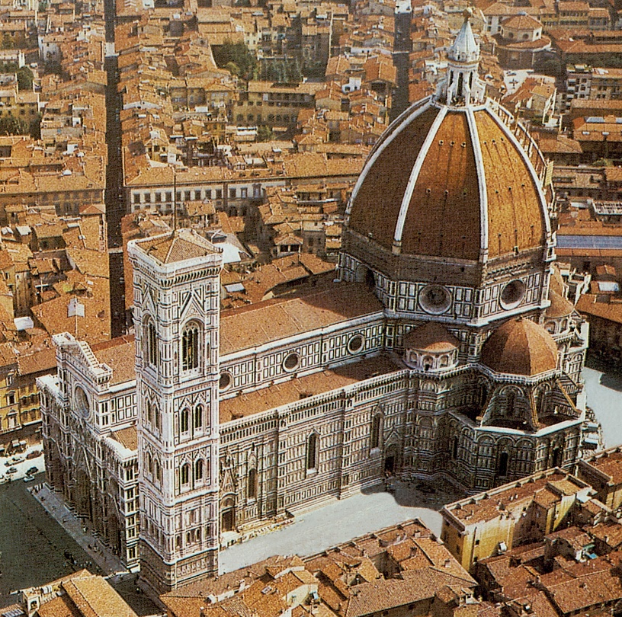

4/ Ez az épület évszázadokon át volt Firenze politikai központja. Mi a neve?
4/ Davanti al palazzo si trova la copia di una statua famosa. Chi ha fatto la statua originale e come si chiama la statua?
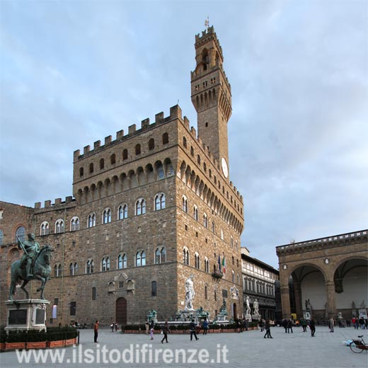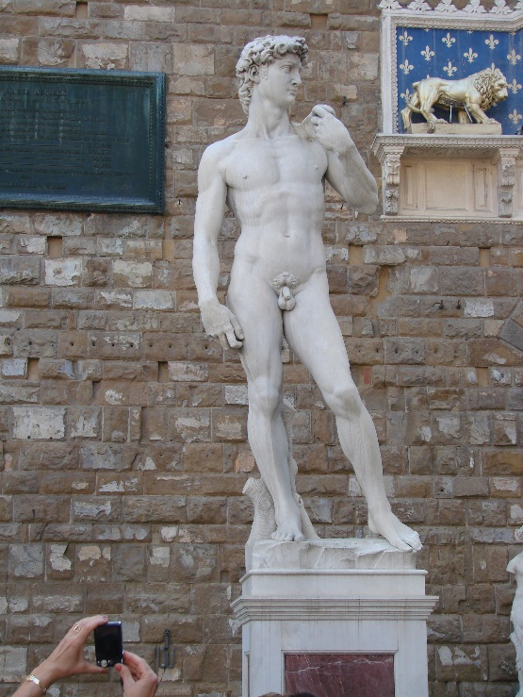

5/ A Santa Croce Templom előtti téren áll egy híres, firenzei születésű költő szobra. Ki ő?
5/ Dove si trova la sua tomba originale? Dove é sepolto il poeta?
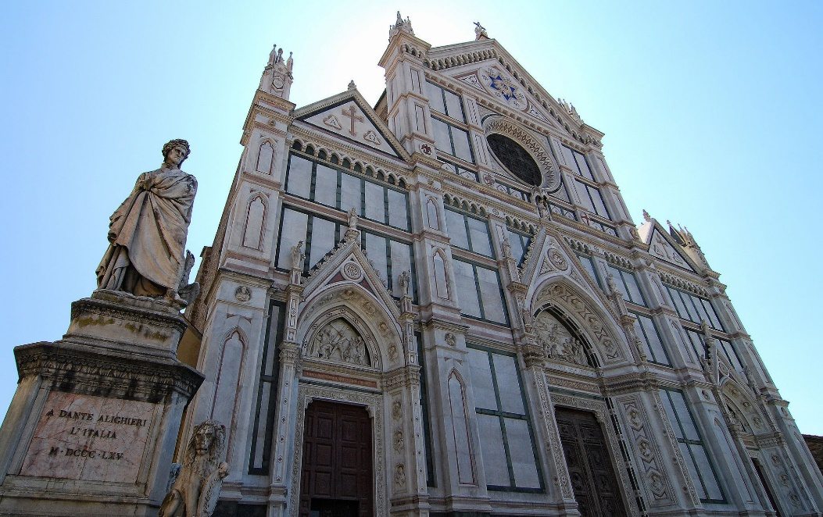

6/ Firenzén kívül egy másik ismert toszkán városon is keresztülfolyik az Arno. Melyik ez a város?
6/ Come si chiama quel ponte della cittá dove ogni giugno si organizza la manifestazione „il Gioco del ponte”?
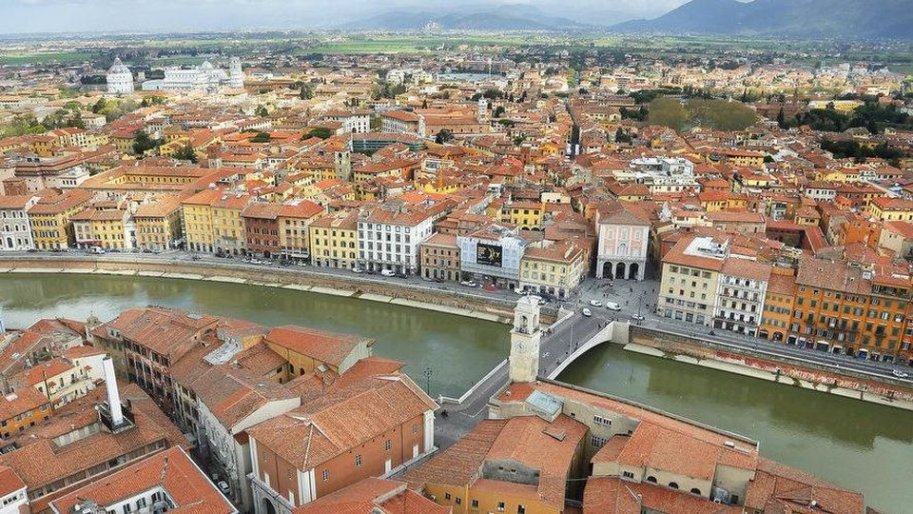

7/ A Csodák tere világszerte ismert épületegyüttes, a világörökség része. Mi a neve az itt látható épületeknek?
7/ Secondo la leggenda da dove hanno portato „terra santa” per il Camposanto?
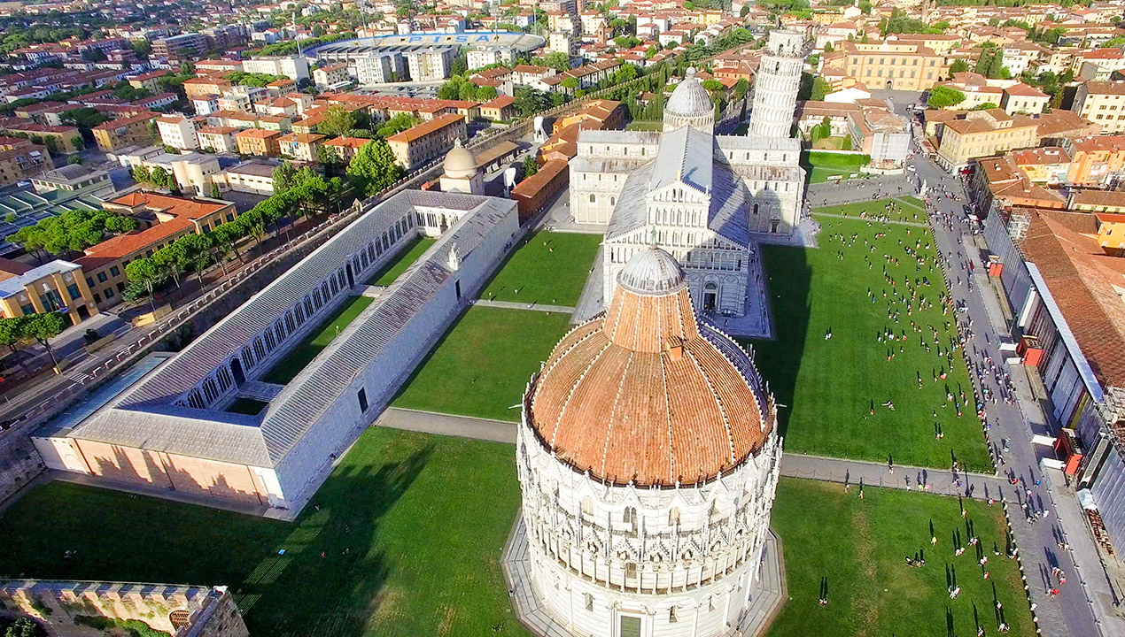

8/ Mi a Ferde torony szerepe az épületegyüttesben?
8/ Quanto grande é l’inclinazione dell’edificio?
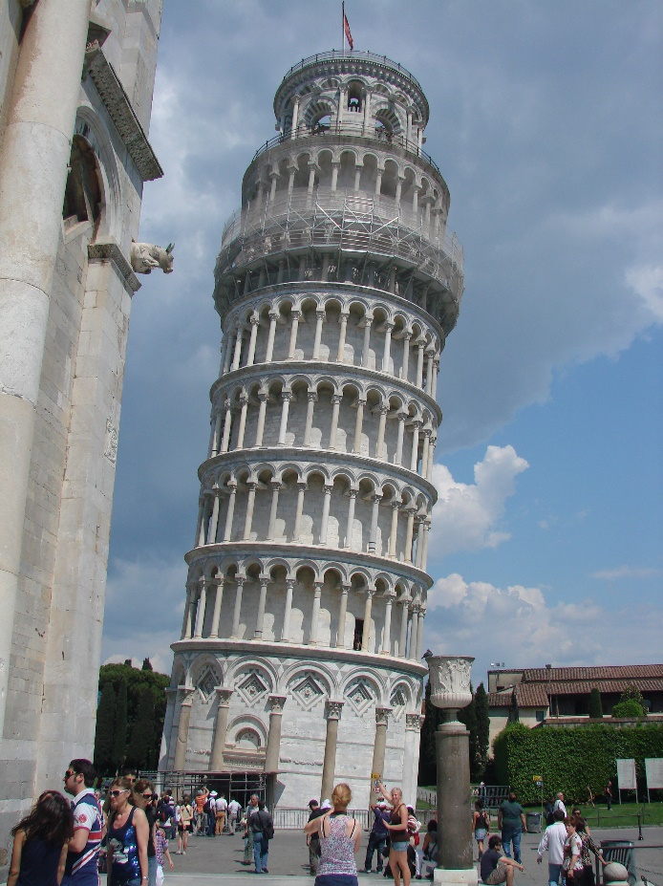
9/ A legenda szerint ki alapította Siena városát?
9/ Quando fu la grande epidemia di peste a Siena?
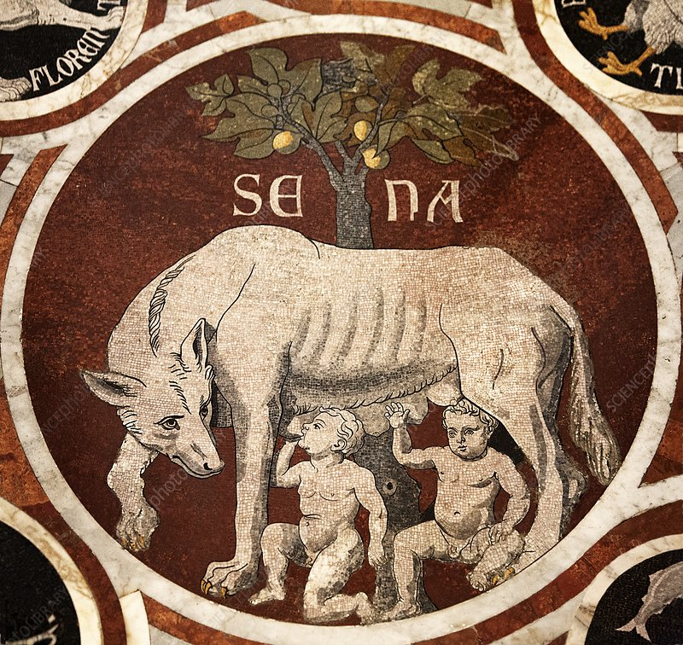

10/ Miért különleges a sienai Dóm padlója?
10/ Nel Duomo si trova una Biblioteca. Chi ha ordinato questa biblioteca?
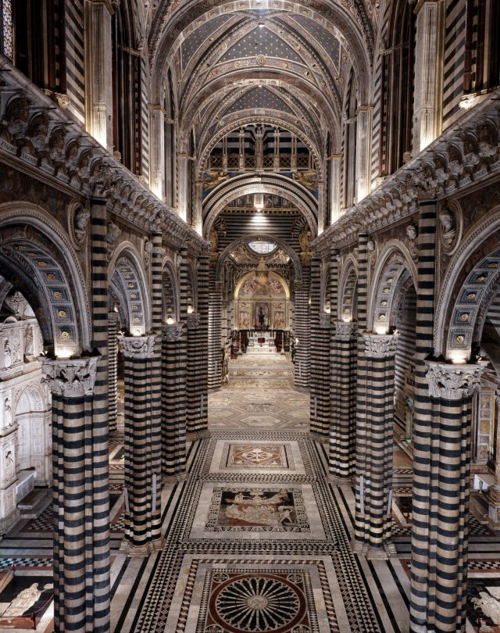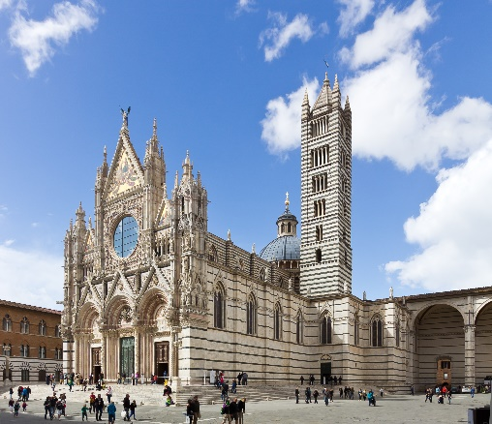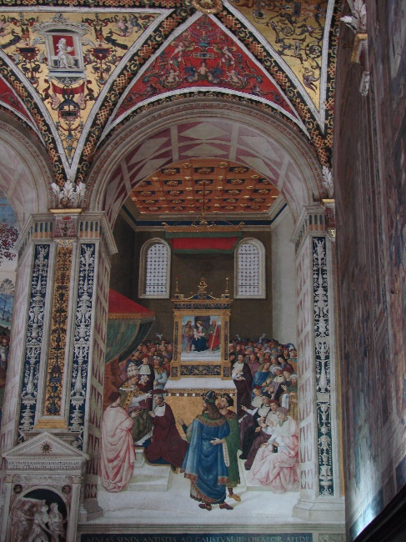

11/ Hogy hívják Siena kagyló alakú főterét?
11/ Quando si organizza il Palio di Siena?
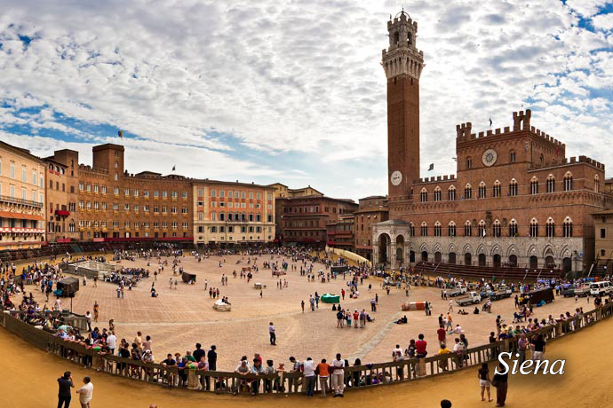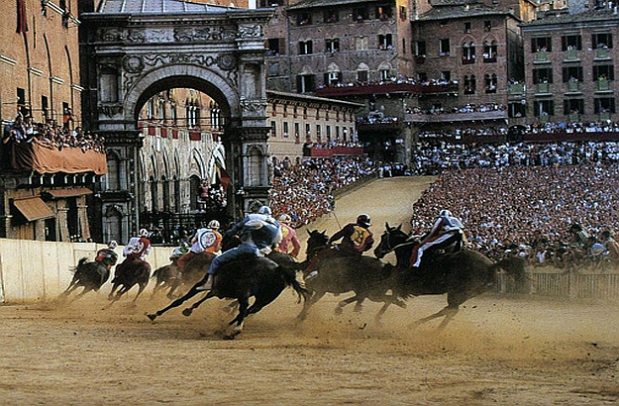

12/ Honnan kapta a nevét San Gimignano városa?
12/ Come si chiamava la strada importante che attraversava la cittá nel Medioevo?
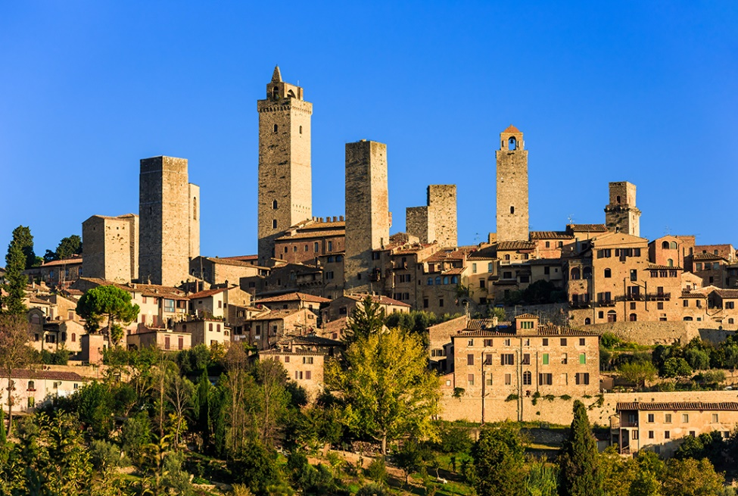

13/ Hogy emlegetik ma San Gimignanot?
13/ Quante torri sono rimaste per oggi?
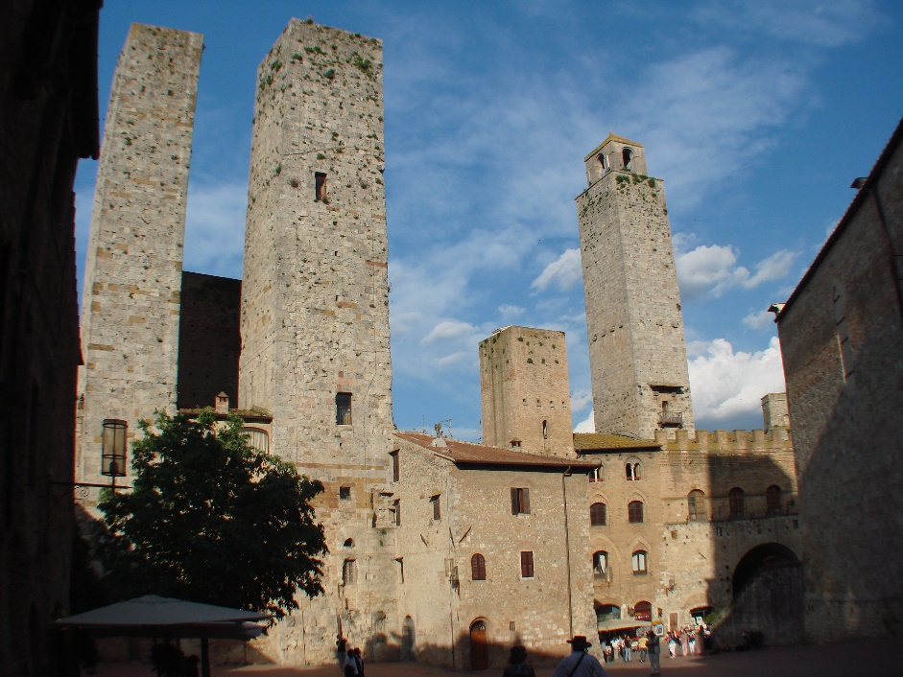

14/ Franco Zeffirelli önéletrajzi ihletésű, 1999-ben készült filmjének egy része itt játszódik a városban. Mi a film címe?
14/ Nel film Judi Dench salva affreschi di Ghirlandaio che rappresentano una Santa. Come si chiama la Santa?
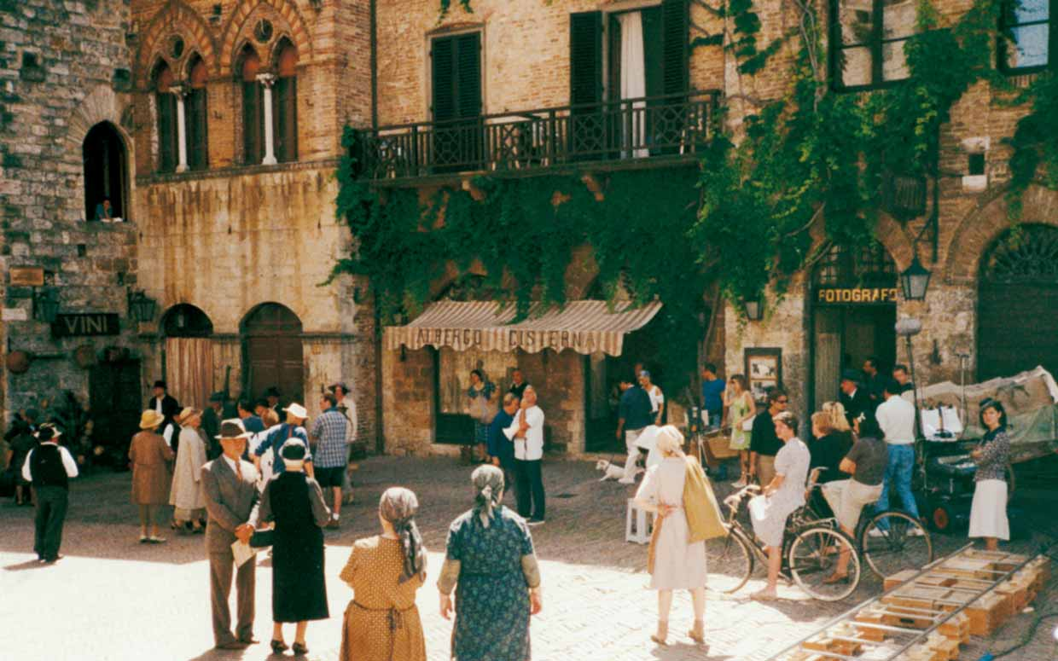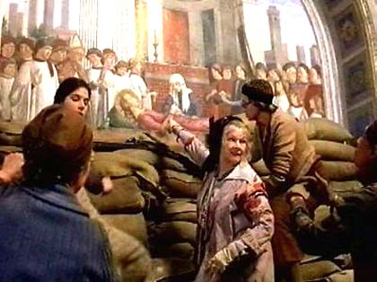

15/ Kik alapították Volterra városát?
15/ Da quale epoca sono rimaste qui le rovine del Teatro e delle Terme?
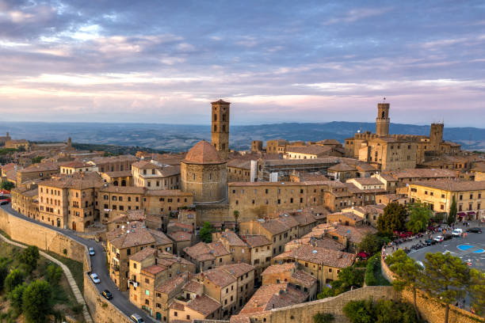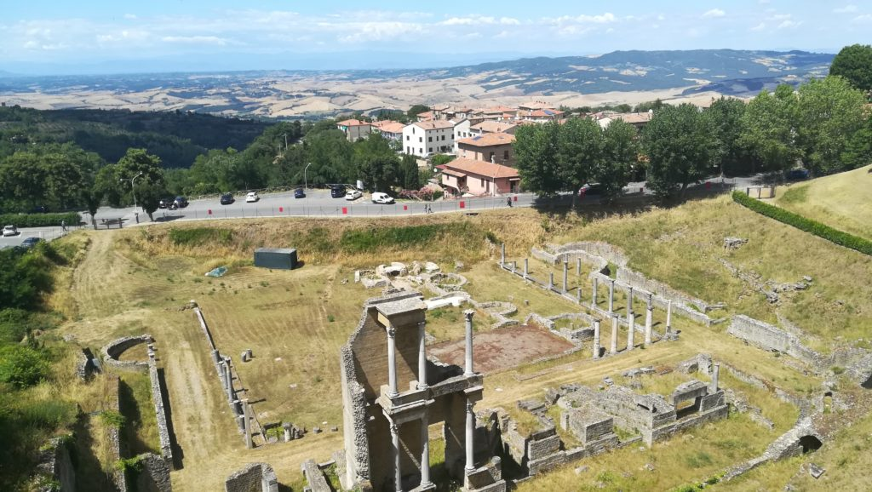

16/ Melyik híres regénytrilógia második kötetében fordul elő Volterra, mint helyszín?
16/ Come si chiama quella pietra che é un prodotto molto famoso di Volterra?
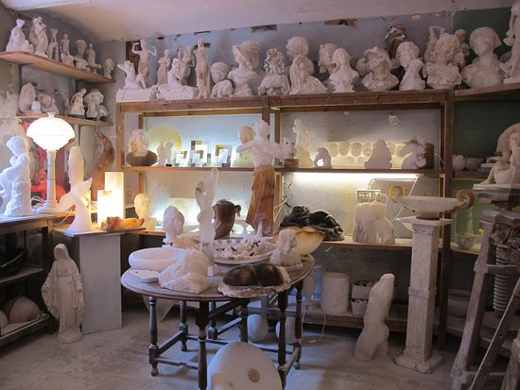

17/ Lucca városképét jelentősen meghatározza egy építmény. Mi ez?
17/ Come si chiama il compositore che é nato a Lucca?
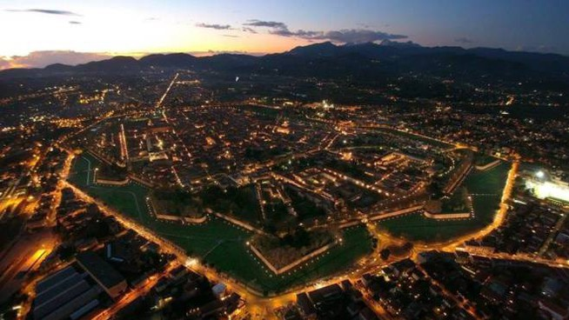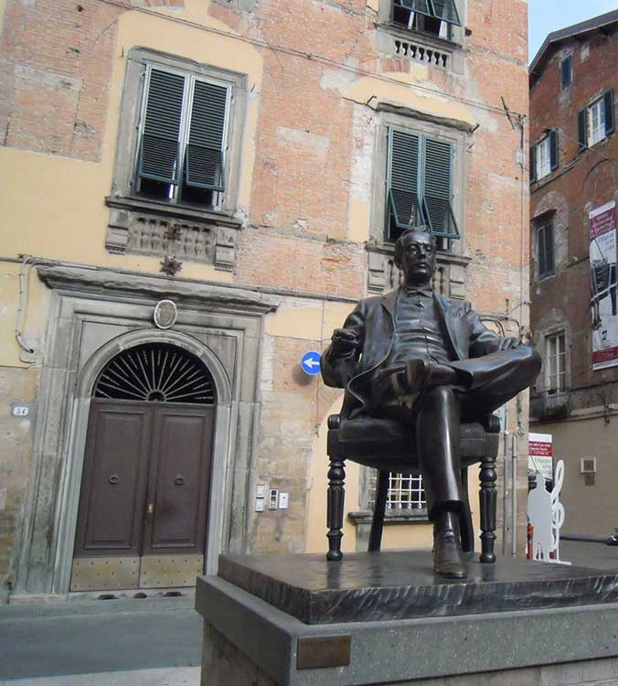

18/ A San Michele in Foro templom épülete is érdekes látvány kívülről. Miért?
18/ Come si chiama la piazza emblematica di Lucca?
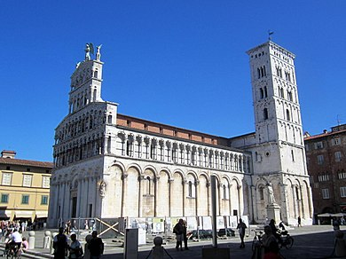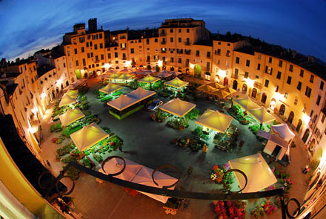

19/ Arezzo városa híres szülöttének nevéhez fűződik a szolfézs megalkotása. Ki volt ő?
19/ Quale film, ricevuto il premio Oscar ’Il miglior film straniero’ comincia nella cittá di Arezzo?
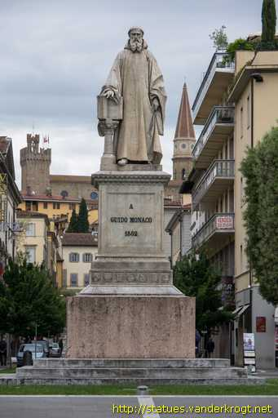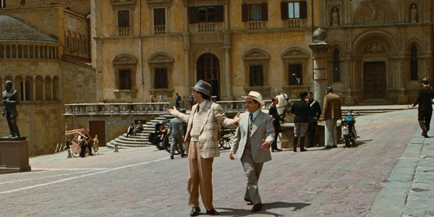

20/ Az arezzoi Szent Ferenc Bazilika egy csodálatos freskósorozatot rejt, melyet Piero della Francesca alkotott. Mi a freskósorozat címe?
20/ In giugno e in settembre si organizza una manisfestazione storica ad Arezzo. Come si chiama quella manifestazione?
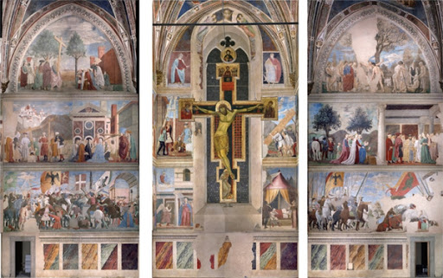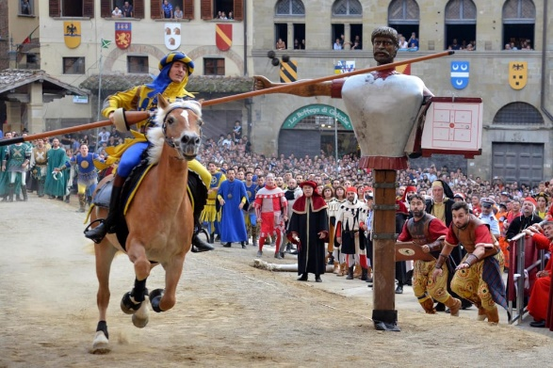

21/ Cortona városka neve a Napsütötte Toszkána című regénynek, és a belőle készült filmnek köszönheti nagy ismertségét. Ki írta a regényt?
21/ Come chiamano la via principale cioé la via Nazionale gli abitanti della cittá?
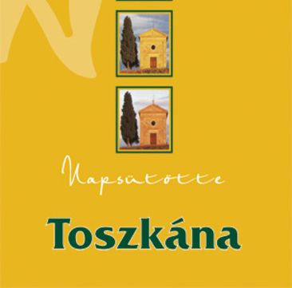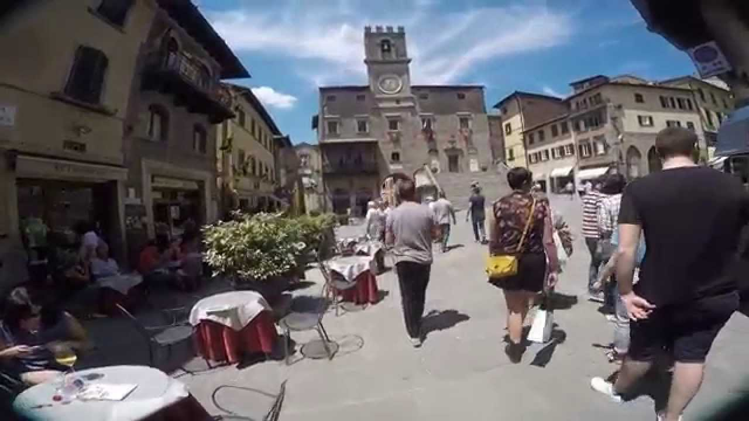

22/ A 15.-16. század fordulójának egyik jeles festőművésze született és halt meg Cortonában. Az ő nevéhez fűződnek az orvietói Dóm gyönyürű freskói is. Ki volt ő?
22/ Come si chiama il lago che nel tempo soleggiato si vede anche da Cortona?
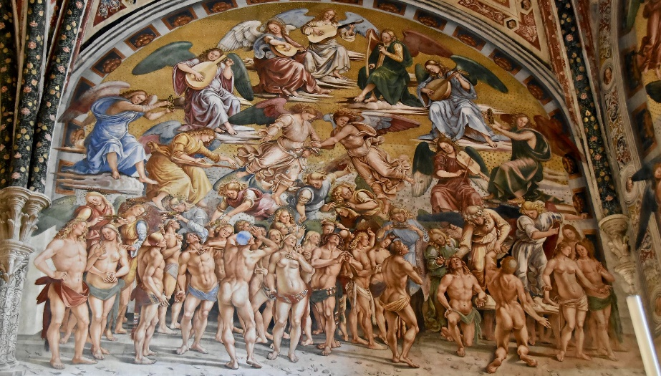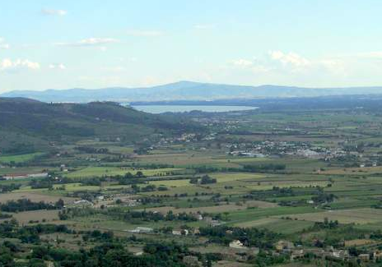

+ 23/ Készíts egy TOP 3 listát azokból a nevezetességekből, amelyek leginkább tetszettek!

